UNIVERSIDAD DE LA CUENCA DEL PLATA

FACULTAD DE INGENIERÍA, TECNOLOGÍA Y ARQUITECTURA
Licenciatura en Sistemas de Información
SEMINARIO DE INTEGRACIÓN
Comisión U
Sede Formosa
Profesor: Mtr. Lic. Cerquand Cristian Fernando
Integrantes:
Britez Joaquin Emiliano - D.N.I 46065703
Ortega Minardi Martin Eduardo - D.N.I 44685447
Rivero Ruth Camila - D.N.I 41606744

Agosto 2026

Índice
Contenido
Introducción 3
Objetivo general 4
Objetivos específicos 5
Metodología de trabajo 6
Especificación de Requerimientos 7
Matriz de trazabilidad de requisitos (pressman) 7
Fundamentación teórica: la trazabilidad de requerimientos 7
Supuestos a validar y decisiones de dimensionamiento 11
Criterios de especificación 13
Organización modular del sistema 14
Requerimientos Funcionales 15
Módulo 1 — Administración y seguridad 15
Módulo 2 — Catálogo y existencias 18
Módulo 3 — Clientes y proveedores 25
Módulo 4 — Ventas 27
Módulo 5 — Servicio técnico 32
Módulo 6 — Reportes 37
Requerimientos No Funcionales 38
Alcance de la primera iteración 42
Diseño del Sistema 43
Diagrama de Casos de uso 43
Modelo de datos 47
Conclusión 49
Referencias bibliográficas 51
Anexos 51
Anexo I — Entrevista de relevamiento 51
Anexo II — Ficha de servicio técnico 55
Anexo III — Consultas de seguimiento 56

Introducción
El presente trabajo documenta el proceso de análisis, diseño y desarrollo de un sistema de información destinado a un comercio dedicado a la venta de telefonía celular, accesorios y repuestos, tanto en modalidad minorista como mayorista, que además presta servicios de reparación técnica de dispositivos móviles.
La gestión actual del comercio se apoya en registros manuales en soporte papel y planillas de cálculo aisladas, lo que ocasiona demoras en la consulta de precios, ausencia de control de stock en tiempo real, imposibilidad de acceder al historial de reparaciones y dificultades para hacer exigibles las condiciones de garantía que el propio comercio tiene establecidas. Estas limitaciones fueron identificadas mediante una entrevista de relevamiento realizada al titular del negocio y se detallan en el presente documento.
A partir de dicho relevamiento se propone el desarrollo de un sistema integral, organizado en módulos funcionales, que permita administrar el catálogo de productos, el control de existencias, el registro de ventas, la gestión de clientes y proveedores, y el ciclo completo de las órdenes de servicio técnico, incorporando además la generación de códigos de barras internos solicitada expresamente por el cliente.
El proyecto se desarrolla en el marco de la asignatura Seminario de Integración, aplicando principios y prácticas de la ingeniería de software: elicitación y validación de requerimientos, especificación de requerimientos funcionales y no funcionales, modelado mediante diagramas UML, diseño del modelo de datos y gestión iterativa del desarrollo. El trabajo se realiza sin costo alguno para el comercio relevado.

Objetivo general
Analizar, diseñar y desarrollar un sistema de información integral para "El Gringo Celulares", comercio dedicado a la venta minorista y mayorista de telefonía celular, accesorios y repuestos, y a la prestación de servicios de reparación técnica, que reemplace los registros manuales y las planillas de cálculo aisladas actualmente utilizadas, permitiendo centralizar la gestión del catálogo de productos, el control de existencias, las ventas, la relación con clientes y proveedores, y el ciclo completo de las órdenes de servicio técnico.

Objetivos específicos
- Relevar los procesos y necesidades actuales del comercio, y especificar los requerimientos funcionales y no funcionales del sistema a partir de los hallazgos obtenidos.
- Diseñar la arquitectura funcional del sistema mediante diagramas UML de casos de uso y elaborar el modelo de datos correspondiente, en función de los módulos funcionales definidos.
- Desarrollar el módulo de administración y seguridad, implementando un esquema de perfiles y permisos que controle el acceso a la información según el rol de cada usuario.
- Desarrollar el módulo de catálogo y existencias, incorporando la generación automática de códigos de barras internos y el control de stock en tiempo real.
- Desarrollar el módulo de clientes y proveedores, centralizando su información y vinculándola con las operaciones de venta y de servicio técnico.
- Desarrollar el módulo de ventas, automatizando el registro de operaciones, la aplicación diferenciada de precios minoristas y mayoristas, y la emisión de comprobantes.
- Desarrollar el módulo de servicio técnico, gestionando el ciclo completo de las órdenes de reparación desde la recepción del dispositivo hasta su entrega incluyendo la administración de garantías.
- Desarrollar el módulo de reportes, generando información comercial y de inventario que brinde soporte a la toma de decisiones del negocio.

Metodología de trabajo
Para la ejecución del proyecto se ha adoptado un enfoque de desarrollo ágil que combina el marco de trabajo XP (Extreme Programming) con la metodología Kanban. Esta elección metodológica se fundamenta en la dimensión reducida del equipo de trabajo, integrado por tres personas, lo que demanda un proceso ligero, flexible y orientado a la eficiencia operativa.
La implementación de prácticas de XP permite asegurar la calidad técnica del software mediante un desarrollo iterativo y una comunicación constante. Por su parte, la integración de Kanban facilita la visualización del flujo de trabajo y la gestión de las tareas en curso, optimizando la capacidad de respuesta ante cambios en los requerimientos. El proceso se estructura bajo un modelo de entrega incremental, lo que garantiza el suministro periódico de funcionalidades operativas y permite una validación temprana de los módulos desarrollados por parte del titular del comercio.

Especificación de Requerimientos

Matriz de trazabilidad de requisitos (pressman)

Fundamentación teórica: la trazabilidad de requerimientos
Para asegurar que el sistema desarrollado responda de manera verificable a las necesidades reales del comercio relevado, la especificación de requerimientos del presente trabajo se sustenta en los principios de la ingeniería de requisitos propuestos por Pressman y Maxim (2021).
Estos autores estructuran la ingeniería de requisitos en un conjunto de tareas: concepción, indagación, elaboración, negociación, especificación, validación y gestión. Dentro de la tarea de gestión se ubica la trazabilidad, entendida como la capacidad de establecer y mantener vínculos entre los requerimientos y los elementos que les dieron origen, así como con los productos de trabajo derivados de ellos a lo largo del ciclo de vida.
La trazabilidad opera en dos sentidos complementarios. La trazabilidad hacia atrás permite identificar, para cada requerimiento especificado, la evidencia concreta que lo justifica; su ausencia da lugar a requerimientos huérfanos, es decir, funcionalidades incorporadas por decisión del equipo de desarrollo y no por necesidad del cliente. La trazabilidad hacia adelante permite verificar que cada necesidad relevada haya sido efectivamente atendida por al menos un requerimiento; su ausencia deja vacíos, esto es, problemas identificados durante el relevamiento que el sistema no resuelve.
La aplicación de este enfoque en el presente proyecto se estructuró en tres instancias:
Obtención de hallazgos. Mediante entrevista semiestructurada al titular del comercio, análisis de la documentación en uso —la ficha de servicio técnico en soporte papel—, observación directa del local y consultas de seguimiento por mensajería instantánea posteriores a la entrevista, se identificaron y codificaron veintisiete hallazgos, designados H01 a H27. Cada hallazgo registra la evidencia en los términos en que fue expresada por el cliente o consignada en la documentación relevada.
Derivación de necesidades. A partir de cada hallazgo se determinó la necesidad de negocio subyacente, procurando distinguir entre lo efectivamente relevado y las inferencias del equipo. Aquellos aspectos sobre los cuales no se obtuvo evidencia suficiente fueron consignados como supuestos a validar, y no como requerimientos.
Especificación y vinculación. Cada requerimiento funcional y no funcional se especificó a partir de uno o más hallazgos, consignándose dicha vinculación en la columna Origen de las tablas de requerimientos.
Asimismo, resulta fundamental establecer la distinción metodológica entre la necesidad de negocio relevada y el mecanismo técnico seleccionado para resolverla. Mientras que la necesidad debe estar estrictamente justificada por la evidencia del relevamiento para evitar requerimientos huérfanos, la elección del medio técnico o arquitectónico para satisfacerla constituye una decisión propia de la ingeniería de software a cargo del equipo de desarrollo. Un ejemplo representativo de esta distinción es el requerimiento RF10.2 (extracción automática por OCR): la necesidad de incorporar existencias y listas de precios de forma masiva y sin digitación manual exhaustiva se encuentra documentada en el hallazgo H20, mientras que la adopción de reconocimiento óptico de caracteres para procesar las facturas y remitos de los proveedores (H14) representa el mecanismo de ingeniería propuesto para dar respuesta a dicho punto de dolor.
La adopción de este procedimiento resulta particularmente pertinente en este caso, dado que el comercio no contaba con una definición previa de sus necesidades ni con documentación sistematizada de sus procesos. En ese contexto, la trazabilidad constituye el mecanismo que permite sostener que las funcionalidades especificadas responden a problemas verificados del negocio y no a una interpretación del equipo de desarrollo.

ID | Evidencia del relevamiento | Necesidad detectada
H01 | "Tenemos que fijarnos en la ficha de los proveedores o la lista de precios para poder sacar el precio en el momento" | Catálogo centralizado con búsqueda inmediata
H02 | Solicitud expresa del cliente: generación de códigos de barras propios, distintos de los del fabricante | Generación de códigos internos y etiquetas
H03 | "El control de stock, el sistema de ventas en general es lo que más me preocupa en este momento" | Control de existencias en tiempo real
H04 | "Estamos enfocando lo que es la venta mayorista, tanto accesorios como repuesto de celulares" | Diferenciación entre venta minorista y mayorista
H05 | "Hacemos una ficha para cada dispositivo y para cada cliente" (en soporte papel) | Digitalización de las órdenes de servicio
H06 | "A veces cambiamos una pantalla y después sale con otro problema adicional... nosotros por ahí tenemos algún que otro inconveniente" | Registro documentado del estado de ingreso del dispositivo
H07 | Ficha de servicio técnico vigente: garantía de 30 días corridos, exclusiones, y anulación de la garantía cuando los sellos o precintos colocados por el comercio se presentan rasgados o cortados | Gestión de garantías con vigencia calculada
H08 | Ficha de servicio técnico vigente: retiro dentro de los 10 días de notificado, bajo apercibimiento de recargo del 15% | Registro de notificación y cálculo de recargo
H09 | Ficha de servicio técnico vigente: exhibición de la orden como condición para el retiro del equipo | Orden con identificador único verificable
H10 | "Si no tenemos stock físico, nos contactamos con el proveedor... se cierra para más tarde" | Registro de pedidos pendientes con seguimiento
H11 | "Siempre preferentemente le pedimos el WhatsApp al cliente para poder comunicarnos y hacerle un seguimiento" | Base de clientes con datos de contacto
H12 | "Los datos de los clientes más que nada, y las fichas de los celulares, del servicio técnico" (información sensible) | Control de acceso diferenciado por rol
H13 | Personal relevado: titular, colaboradora y técnico; decisiones compartidas entre los dos socios | Tres perfiles de usuario diferenciados
H14 | "Tenemos varios proveedores... Tecnomóvil, Benjasel, Blanca, son varios" | Registro de proveedores asociados a productos
H15 | "Me gustaría que sea algo un poquito más interactivo, que puedas cargar imágenes del producto" | Producto con imagen asociada
H16 | "Algunos sistemas que se ofrecen son muy obsoletos... parecen un Excel" | Interfaz moderna y usable
H17 | Medios de pago relevados: efectivo y Mercado Pago, plataforma a través de la cual se canalizan también los pagos con transferencia y tarjeta mediante terminal Point Smart instalada en el local | Registro del medio de pago por operación
H18 | Volumen operativo consignado por el titular en consulta de seguimiento: 15 a 20 ventas diarias y 3 a 5 órdenes de servicio por día | Base para el dimensionamiento del sistema
H19 | "También estamos trabajando con lo que es envíos a domicilio", coordinados por WhatsApp e Instagram | Registro de la modalidad de entrega
H20 | "Como es un proyecto reciente el que estamos haciendo, no tenemos todo cargado y por ahí tenemos que fijarnos en la ficha de los proveedores o la lista de precios" (respuesta a la consulta por la tarea más molesta y repetitiva) | Carga masiva de productos sin digitación manual artículo por artículo
H21 | "Los tres, PC, celular, impresora" (dispositivos utilizados actualmente en el comercio) | Compatibilidad multiplataforma con el equipamiento informático existente
H22 | "Nosotros mismos somos mayoristas, entonces en lo que es la central, por ejemplo, nosotros accedemos a sería nuestro proveedor prácticamente, la central" | Distinción entre la central mayorista de la que se abastece el comercio y los proveedores de repuestos
H23 | "Si no tenemos algún stock de un film de vidrio, alguna funda, nos facilita bastante lo que es la IA porque nos encuentra algo similar o algo que se pueda adaptar al celular" | Identificación de productos compatibles o sustitutos ante falta de existencias
H24 | "Somos especialistas también en lo que es marca Apple, y por supuesto que Android también" | Catálogo y compatibilidad orientados a las dos plataformas de dispositivos
H25 | "Nosotros nos contactamos con el proveedor, hacemos el pedido y pasamos a buscar lo que es la mercadería del local" | Registro del ingreso de mercadería en un único acto de recepción, sin seguimiento de envíos del proveedor
H26 | Ficha de servicio técnico vigente: consignación del presupuesto de la reparación | Registro del presupuesto y de la respuesta del cliente
H27 | Consulta de seguimiento al titular: el comercio opera con pago al contado y ofrece tres modalidades de pago en plazos: financiación propia, financiación con tarjeta y financiación a través de Go Cuotas. Observación directa: el local cuenta con terminal Mercado Pago Point Smart, que habilita el cobro con tarjeta | Registro de la modalidad de pago y administración de las cuotas cuando el comercio es quien financia

Supuestos a validar y decisiones de dimensionamiento
Conforme al enfoque metodológico adoptado, aquellos aspectos técnicos, de infraestructura o de dimensionamiento sobre los cuales no se obtuvo evidencia empírica directa durante el relevamiento fueron formalizados como supuestos de trabajo o decisiones de ingeniería, a efectos de no generar requerimientos huérfanos ni alterar la fidelidad de los hallazgos:
ID | Dimensión / Requerimiento asociado | Descripción del supuesto o decisión técnica | Justificación metodológica
S01 | Volumen de catálogo (RNF02) | Se dimensiona y evalúa el tiempo de búsqueda sobre un catálogo simulado de 3.000 artículos | Estimación del equipo para pruebas de estrés y rendimiento; el cliente no precisó la cantidad exacta de artículos en stock
S02 | Infraestructura y conectividad (RNF12, RNF15) | Se asume la disponibilidad de red de área local (Wi-Fi/LAN) y acceso estable a internet en el comercio | Condición necesaria para la interoperabilidad entre PC, dispositivos móviles e impresora relevados en H21
S03 | Concurrencia de usuarios (RNF05) | Se establece una concurrencia máxima simultánea de tres usuarios | Derivado de la dotación de personal operativo relevada en H13 (titular, colaboradora y técnico)
S04 | Formato de los comprobantes de proveedor (RF10.2) | El proveedor entrega ticket o factura impresa con el detalle desagregado artículo por artículo; se asume que la calidad de la digitalización permite su reconocimiento óptico | El formato y el detalle fueron confirmados por el titular en consulta de seguimiento; la legibilidad efectiva del comprobante digitalizado permanece como hipótesis técnica del mecanismo
S05 | Régimen de comprobantes (RF17.1) | Se asume la emisión de comprobantes internos no fiscales en esta etapa | Alcance inicial acordado con el comercio, postergando la integración con controladores fiscales para fases futuras
S06 | Arquitectura modular (RNF17) | Estructuración del sistema en módulos independientes y desacoplados | Decisión arquitectónica del equipo de desarrollo basada en buenas prácticas de ingeniería de software
S07 | Identificación de productos (RF09, RF16.2) | El comercio no dispone de lector óptico de códigos de barras ni prevé su incorporación en esta etapa; el código interno se emplea como identificador imprimible en etiqueta y como clave de ingreso manual y búsqueda predictiva | Derivado del equipamiento informático relevado en H21, que comprende computadora personal, dispositivo móvil e impresora
S08 | Configurabilidad de perfiles y permisos (RF03) | Se estructura un esquema de perfiles y permisos administrable, que permite dar de alta perfiles y asignar permisos de lectura y escritura por módulo | Decisión de ingeniería del equipo: H13 releva tres perfiles, y la administrabilidad se adopta para absorber cambios en la dotación sin modificar el sistema
S09 | Actualización masiva de precios (RF08.4) | Se incorpora la actualización de precios por aplicación de un porcentaje sobre una categoría o marca | Decisión de ingeniería del equipo; no fue solicitada por el cliente, y se adopta por la frecuencia de reajuste que impone el contexto de precios
S10 | Esquema de financiación propia (RF29) | Se modela un plan de cuotas de importe fijo, sin recargo sobre el precio de contado, en el que cada cuota se salda en un único cobro | Decisión de alcance del equipo. El comercio confirmó que financia por cuenta propia, además de ofrecer tarjeta y Go Cuotas, modalidades en las que financia un tercero y el comercio percibe el total. La aplicación de intereses y el pago parcial de una cuota se excluyen de esta etapa
S11 | Integración con la terminal de cobro (RF16.6) | No se especifica integración automática con la terminal Mercado Pago Point Smart; el medio de pago y su importe se registran manualmente en el sistema | Decisión de alcance del equipo: la terminal opera de forma autónoma y su integración excede el alcance de esta etapa

Criterios de especificación
Los requerimientos funcionales se especifican mediante una numeración jerárquica de dos niveles. El primer nivel identifica un requerimiento agrupador, que se corresponde con una funcionalidad completa del sistema y constituye la unidad a partir de la cual se derivan los casos de uso. El segundo nivel detalla las operaciones individuales que componen dicha funcionalidad, las cuales conforman los flujos principales y alternativos de cada caso de uso.
Aquellas funcionalidades que no agrupan más de una operación se especifican en un único nivel, evitando desagregaciones que no aporten valor descriptivo. Los identificadores son estables y reflejan el orden de incorporación de cada requerimiento, por lo que no resultan necesariamente correlativos dentro de cada módulo.
Cada requerimiento se caracteriza mediante los siguientes atributos:
Nombre. Denominación breve que identifica al requerimiento de manera unívoca dentro del proyecto. Los requerimientos agrupadores se denominan mediante una construcción nominal, dado que constituyen la referencia utilizada en los diagramas de casos de uso; las operaciones se denominan mediante una construcción verbal, en correspondencia con las acciones que el actor ejecuta sobre el sistema.
Descripción. Enunciado completo de la funcionalidad o de la operación especificada.
Prioridad. Expresa el valor que la funcionalidad representa para el negocio y fue determinada a partir de lo manifestado por el cliente durante el relevamiento. Se asigna a nivel de requerimiento agrupador, dado que constituye una decisión de negocio sobre la funcionalidad en su conjunto.
- Alta: funcionalidad indispensable para la operación diaria del comercio o que atiende directamente un punto de dolor relevado.
- Media: funcionalidad que mejora la operación pero cuya ausencia no impide el funcionamiento del sistema.
- Baja: funcionalidad complementaria o de conveniencia.
Dificultad. Expresa el esfuerzo técnico estimado de implementación y fue determinada por el equipo de desarrollo. Se asigna a nivel de operación, dado que el esfuerzo varía significativamente entre las operaciones que componen una misma funcionalidad.
- Baja: operación de registro, modificación, baja o consulta sobre una única entidad, sin cálculos ni dependencias.
- Media: operación que involucra múltiples entidades, validaciones de negocio o cálculos derivados.
- Alta: operación que requiere interacción con dispositivos externos, procesamiento de archivos, transacciones que comprometen la integridad de los datos o generación de formatos de salida.
Origen. Identifica el o los hallazgos del relevamiento que fundamentan el requerimiento, conforme a la matriz de trazabilidad.

Organización modular del sistema
El sistema se estructura en tres áreas de trabajo, correspondientes a los perfiles de usuario identificados durante el relevamiento: administración, ventas y servicio técnico. Dichas áreas no constituyen sistemas independientes, sino vistas diferenciadas sobre un conjunto común de información.
En consecuencia, la especificación distingue entre módulos de uso exclusivo de un perfil y módulos de carácter compartido:

Módulo | Carácter | Perfiles con acceso
1 - Administración y seguridad | Exclusivo | Administrador
2 - Catálogo y existencias | Compartido | Administrador, vendedor y técnico, con distintos niveles de permiso
3 - Clientes y proveedores | Compartido | Administrador, vendedor y técnico
4 - Ventas | Exclusivo | Administrador y vendedor
5 - Servicio técnico | Exclusivo | Administrador y técnico
6 - Reportes | Restringido | Administrador

El carácter compartido de los módulos 2 y 3 responde a dos situaciones relevadas: el consumo de repuestos por parte del servicio técnico afecta las existencias administradas desde el área comercial, y la recepción de un dispositivo requiere identificar o registrar al cliente en el mismo padrón utilizado por el área de ventas. La determinación de qué puede hacer cada perfil sobre cada módulo se resuelve mediante el esquema de permisos especificado en el requerimiento RF03.

Requerimientos Funcionales

Módulo 1 — Administración y seguridad
ID | Nombre | Descripción | Prioridad | Dificultad | Origen
RF01 | Acceso al sistema | Gestionar el acceso de los usuarios al sistema | Alta | — | H12
RF01.1 | Autenticar usuario | Autenticar al usuario mediante nombre de usuario y contraseña, emitiendo un token de sesión | Alta | Media | H12
RF01.2 | Cerrar sesión | Cerrar la sesión del usuario, invalidando el token vigente | Alta | Baja | H12
RF01.3 | Modificar contraseña propia | Permitir al usuario modificar su propia contraseña | Media | Baja | H12
RF02 | Administración de usuarios | Administrar los usuarios del sistema | Alta | — | H13
RF02.1 | Registrar usuario | Registrar un nuevo usuario del sistema | Alta | Baja | H13
RF02.2 | Modificar usuario | Modificar los datos de un usuario existente | Media | Baja | H13
RF02.3 | Dar de baja usuario | Dar de baja lógica un usuario, conservando su registro de operaciones | Media | Baja | H13
RF02.4 | Asignar perfil | Asignar a cada usuario un perfil de acceso | Alta | Media | H13
RF02.5 | Consultar usuarios | Consultar la nómina de usuarios del sistema y sus perfiles asignados | Media | Baja | H13
RF03 | Gestión de perfiles y permisos | Administrar los perfiles de acceso y sus permisos sobre los módulos del sistema | Alta | — | H12, H13
RF03.1 | Administrar perfiles | Registrar, modificar y dar de baja perfiles de acceso | Alta | Baja | H13
RF03.2 | Registrar módulos | Registrar los módulos y funcionalidades del sistema susceptibles de ser habilitados | Alta | Media | H13
RF03.3 | Asignar permisos | Asignar permisos de lectura y de escritura a cada perfil sobre cada módulo del sistema | Alta | Alta | H12, H13
RF03.4 | Consultar matriz de permisos | Consultar la matriz vigente de permisos por perfil y módulo | Media | Media | H12
RF04 | Control de acceso | Controlar el acceso a las funcionalidades conforme a los permisos asignados | Alta | — | H12
RF04.1 | Restringir interfaz | Presentar al usuario únicamente los módulos y acciones habilitados para su perfil | Alta | Media | H12, H13
RF04.2 | Restringir datos sensibles | Restringir la visualización de precios de costo y de información de rentabilidad a los perfiles habilitados | Alta | Media | H12
RF05 | Bitácora de operaciones | Registrar en una bitácora las operaciones críticas del sistema, consignando usuario, fecha y acción | Media | Media | H12

Módulo 2 — Catálogo y existencias

ID | Nombre | Descripción | Prioridad | Dificultad | Origen
RF06 | Gestión de productos | Gestionar los productos del catálogo | Alta | — | H01, H03
RF06.1 | Registrar producto | Registrar un nuevo producto en el catálogo | Alta | Baja | H01
RF06.2 | Modificar producto | Modificar los datos de un producto existente | Alta | Baja | H01
RF06.3 | Dar de baja producto | Dar de baja lógica un producto, conservando su historial de operaciones | Media | Baja | H01
RF06.4 | Consultar catálogo | Listar y consultar los productos del catálogo | Alta | Baja | H01
RF06.5 | Buscar producto | Buscar productos por denominación, código interno, categoría o marca | Alta | Media | H01
RF06.6 | Asociar imagen | Asociar una imagen al producto | Media | Media | H15
RF06.7 | Asociar proveedor | Asociar uno o más proveedores al producto | Media | Baja | H14
RF06.8 | Registrar compatibilidad | Registrar los modelos de dispositivo compatibles con el producto | Baja | Media | H23, H24
RF07 | Gestión de clasificaciones | Gestionar las clasificaciones del catálogo | Media | — | H01
RF07.1 | Administrar categorías | Registrar, modificar y dar de baja categorías de productos | Media | Baja | H01
RF07.2 | Administrar marcas | Registrar, modificar y dar de baja marcas de productos | Media | Baja | H01
RF08 | Gestión de precios | Gestionar los precios de los productos | Alta | — | H04
RF08.1 | Registrar costo | Registrar el precio de costo del producto | Alta | Baja | H04
RF08.2 | Registrar precio minorista | Registrar el precio de venta minorista | Alta | Baja | H04
RF08.3 | Registrar precio mayorista | Registrar el precio de venta mayorista | Alta | Baja | H04
RF08.4 | Actualizar precios masivamente | Actualizar precios de forma masiva mediante la aplicación de un porcentaje sobre una categoría o marca | Media | Media | Decisión del equipo (S09)
RF09 | Identificación de productos | Gestionar la identificación de los productos mediante códigos de barras | Alta | — | H02
RF09.1 | Generar código interno | Generar y asignar automáticamente un código de barras interno al registrar un producto | Alta | Baja | H02
RF09.2 | Generar etiqueta | Generar una etiqueta imprimible con el código de barras, la denominación y el precio del producto | Alta | Alta | H02
RF10 | Recepción de mercadería y digitalización OCR de comprobantes | Gestionar el ingreso de existencias mediante comprobantes de recepción y extracción automática por OCR de facturas y remitos de proveedores | Alta | — | H03, H14, H20
RF10.1 | Registrar recepción de mercadería | Registrar el comprobante de ingreso de mercadería asociado a un proveedor, detallando artículos, cantidades y precios de costo | Alta | Media | H03, H14, H25
RF10.2 | Extracción de datos por OCR | Procesar el ticket o la factura entregada por el proveedor mediante OCR para extraer automáticamente las líneas de detalle (artículos, cantidades y costos) | Alta | Alta | H20, H14
RF10.3 | Validación y confirmación de ingreso | Permitir la revisión, corrección y confirmación interactiva de los datos extraídos por OCR antes de actualizar existencias y costos de forma transaccional | Alta | Media | H03
RF11 | Movimientos de existencias | Registrar los movimientos que afectan las existencias | Alta | — | H03
RF11.1 | Registrar ingreso de mercadería | Registrar el ingreso de mercadería, incrementando las existencias del producto | Alta | Media | H03
RF11.2 | Descontar por venta | Descontar automáticamente las existencias al confirmarse una venta | Alta | Media | H03
RF11.3 | Descontar por reparación | Descontar las existencias de los repuestos utilizados en una orden de servicio técnico | Alta | Media | H03, H05
RF11.4 | Restituir por anulación | Restituir las existencias ante la anulación de una venta | Media | Media | H03
RF11.5 | Registrar ajuste manual | Registrar ajustes manuales de inventario, consignando motivo y usuario responsable | Media | Media | H03
RF12 | Control de niveles de existencias | Controlar los niveles de existencias del catálogo | Alta | — | H03
RF12.1 | Consultar existencias | Consultar el estado de existencias por producto, categoría o marca | Alta | Baja | H03
RF12.2 | Definir stock mínimo | Definir un nivel de existencias mínimo para cada producto | Media | Baja | H03
RF12.3 | Alertar stock mínimo | Emitir una alerta cuando las existencias de un producto alcancen el nivel mínimo definido | Media | Media | H03
RF12.4 | Consultar historial de movimientos | Consultar el historial de movimientos de existencias de un producto | Media | Media | H03

Módulo 3 — Clientes y proveedores
ID | Nombre | Descripción | Prioridad | Dificultad | Origen
RF13 | Gestión de clientes | Gestionar el padrón de clientes del comercio | Alta | — | H11
RF13.1 | Registrar cliente | Registrar un nuevo cliente | Alta | Baja | H11
RF13.2 | Modificar cliente | Modificar los datos de un cliente existente | Media | Baja | H11
RF13.3 | Dar de baja cliente | Dar de baja lógica un cliente | Baja | Baja | H11
RF13.4 | Buscar cliente | Buscar y consultar clientes por denominación, documento o número de contacto | Alta | Baja | H11
RF13.5 | Clasificar cliente | Clasificar al cliente como minorista o mayorista | Alta | Baja | H04
RF13.6 | Registrar contacto | Registrar los datos de contacto del cliente, incluyendo su número de WhatsApp | Alta | Baja | H11
RF14 | Historial del cliente | Consultar los antecedentes de un cliente en el comercio | Media | — | H11
RF14.1 | Consultar compras del cliente | Consultar el historial de compras de un cliente | Media | Media | H11
RF14.2 | Consultar reparaciones del cliente | Consultar el historial de reparaciones de un cliente | Media | Media | H11, H05
RF15 | Gestión de proveedores | Gestionar los proveedores del comercio | Media | — | H14, H22
RF15.1 | Administrar proveedores | Registrar, modificar y dar de baja proveedores | Media | Baja | H14
RF15.2 | Consultar productos del proveedor | Consultar los productos asociados a un proveedor determinado | Baja | Media | H14
RF15.3 | Clasificar proveedor | Clasificar al proveedor según su tipo, distinguiendo la central mayorista de la que se abastece el comercio de los proveedores de repuestos y accesorios | Media | Baja | H22

Módulo 4 — Ventas
ID | Nombre | Descripción | Prioridad | Dificultad | Origen
RF16 | Registro de venta | Registrar una operación de venta | Alta | — | H03, H27
RF16.1 | Iniciar venta | Iniciar una nueva operación de venta | Alta | Baja | H03
RF16.2 | Agregar producto por código o búsqueda rápida | Incorporar productos a la venta mediante el ingreso directo de su código interno/SKU o selección predictiva en el catálogo | Alta | Baja | H01, H02
RF16.3 | Modificar detalle de venta | Modificar la cantidad de un producto incorporado o quitarlo de la venta en curso | Alta | Baja | H03
RF16.4 | Asociar cliente | Asociar un cliente registrado a la operación de venta | Alta | Baja | H11
RF16.5 | Aplicar lista de precios | Aplicar automáticamente el precio minorista o mayorista según la clasificación del cliente asociado | Alta | Media | H04
RF16.6 | Registrar medio de pago | Registrar el medio de pago utilizado en la operación | Alta | Baja | H17
RF16.7 | Confirmar venta | Confirmar la venta, registrando la operación y actualizando las existencias de manera transaccional | Alta | Alta | H03
RF16.8 | Registrar modalidad de pago | Registrar la modalidad de la operación —contado, financiación propia del comercio, financiación con tarjeta o financiación a través de Go Cuotas— y, cuando corresponda, la cantidad de cuotas convenida | Media | Baja | H27
RF17 | Emisión de comprobante | Emitir el comprobante correspondiente a la operación | Alta | — | H01
RF17.1 | Generar comprobante | Generar un comprobante de venta no fiscal con el detalle de la operación | Alta | Media | H01
RF17.2 | Imprimir comprobante | Imprimir el comprobante de venta | Alta | Media | H01
RF17.3 | Registrar modalidad de entrega | Registrar la modalidad de entrega de la operación: retiro en el local o envío a domicilio | Media | Baja | H19
RF18 | Administración de ventas | Administrar las ventas registradas | Alta | — | H03
RF18.1 | Consultar historial de ventas | Consultar el historial de ventas, con filtros por período y por cliente | Alta | Media | H03
RF18.2 | Anular venta | Anular una venta registrada, conservando el registro de la anulación y su responsable | Media | Alta | H03, RNF14
RF19 | Gestión de pedidos pendientes | Gestionar los pedidos pendientes originados por falta de existencias | Media | — | H10
RF19.1 | Registrar pedido pendiente | Registrar un pedido pendiente ante la falta de existencias de un producto solicitado | Media | Media | H10
RF19.2 | Actualizar pedido pendiente | Actualizar el estado de un pedido pendiente hasta su resolución | Media | Baja | H10
RF19.3 | Consultar pedidos pendientes | Consultar los pedidos pendientes de resolución | Media | Baja | H10
RF29 | Gestión de financiación propia | Administrar las cuotas de las ventas financiadas por el propio comercio | Alta | — | H27
RF29.1 | Generar plan de cuotas | Generar automáticamente las cuotas de una venta financiada por el comercio al confirmarse la operación, calculando el importe y la fecha de vencimiento de cada una | Alta | Media | H27
RF29.2 | Registrar cobro de cuota | Registrar el cobro de una cuota, consignando la fecha, el medio de pago y el usuario responsable | Alta | Baja | H27
RF29.3 | Consultar cuotas pendientes | Consultar las cuotas pendientes y las vencidas, por cliente o por período, y el saldo adeudado | Alta | Media | H27

Módulo 5 — Servicio técnico
ID | Nombre | Descripción | Prioridad | Dificultad | Origen
RF20 | Recepción de dispositivo | Recepcionar un dispositivo para su reparación | Alta | — | H05, H06
RF20.1 | Generar orden de servicio | Generar una orden de servicio con identificador único | Alta | Media | H05, H09
RF20.2 | Asociar cliente a la orden | Asociar la orden de servicio a un cliente registrado | Alta | Baja | H05
RF20.3 | Registrar dispositivo | Registrar los datos del dispositivo: marca, modelo e IMEI o número de serie | Alta | Baja | H05
RF20.4 | Registrar accesorios | Registrar los accesorios entregados por el cliente junto con el dispositivo | Media | Baja | H05
RF20.5 | Registrar falla declarada | Registrar la falla declarada por el cliente | Alta | Baja | H06
RF20.6 | Registrar estado de ingreso | Registrar mediante descripción escrita el estado físico y funcional del dispositivo al momento del ingreso | Alta | Baja | H06
RF20.7 | Adjuntar fotografías | Adjuntar fotografías del dispositivo tomadas al momento de su recepción | Alta | Alta | H06
RF20.8 | Verificar sellos | Registrar el estado de los sellos o precintos colocados por el comercio, cuya rotura o corte determina la anulación de la garantía conforme a la ficha de servicio técnico | Media | Baja | H07
RF20.9 | Imprimir orden de servicio | Generar e imprimir la orden de servicio, incluyendo su identificador y las condiciones de garantía vigentes | Alta | Alta | H09
RF21 | Proceso de reparación | Gestionar el proceso de reparación del dispositivo | Alta | — | H05, H07
RF21.1 | Registrar diagnóstico | Registrar el diagnóstico técnico resultante de la revisión del dispositivo | Alta | Baja | H06
RF21.2 | Registrar presupuesto | Registrar el presupuesto de la reparación | Alta | Media | H26
RF21.3 | Registrar respuesta al presupuesto | Registrar la aprobación o el rechazo del presupuesto por parte del cliente | Alta | Baja | H26
RF21.4 | Registrar repuestos utilizados | Registrar los repuestos utilizados en la reparación, afectando las existencias | Alta | Media | H03, H05
RF21.5 | Registrar tareas realizadas | Registrar las tareas efectivamente realizadas sobre el dispositivo | Alta | Baja | H06
RF21.6 | Actualizar estado de la orden | Modificar el estado de la orden de servicio conforme a su ciclo de vida | Alta | Media | H05
RF22 | Notificación y entrega | Gestionar la notificación al cliente y la entrega del dispositivo | Alta | — | H08, H09
RF22.1 | Registrar notificación | Registrar la notificación al cliente, consignando fecha, medio y usuario responsable | Alta | Media | H08
RF22.2 | Identificar órdenes no retiradas | Identificar las órdenes que superaron los diez días desde la notificación sin haber sido retiradas | Alta | Media | H08
RF22.3 | Calcular recargo por demora | Calcular automáticamente el recargo del quince por ciento sobre el monto de la reparación ante la demora en el retiro | Alta | Media | H08
RF22.4 | Registrar entrega | Registrar la entrega del dispositivo, consignando fecha y conformidad del cliente | Alta | Media | H09
RF23 | Gestión de garantías | Gestionar las garantías de las reparaciones efectuadas | Alta | — | H07
RF23.1 | Calcular vencimiento de garantía | Calcular automáticamente la fecha de vencimiento de la garantía a los treinta días corridos de la entrega | Alta | Media | H07
RF23.2 | Consultar vigencia de garantía | Consultar la vigencia de la garantía de una reparación previa al reingresar un dispositivo | Alta | Media | H07
RF23.3 | Vincular reingreso | Vincular una orden de servicio a una orden anterior en caso de reingreso por garantía | Media | Media | H07
RF24 | Consulta de órdenes de servicio | Consultar las órdenes de servicio registradas | Alta | — | H05
RF24.1 | Filtrar órdenes | Consultar y filtrar las órdenes de servicio por estado, cliente o período | Alta | Media | H05
RF24.2 | Consultar historial del dispositivo | Consultar el historial de reparaciones de un dispositivo a partir de su IMEI o número de serie | Media | Media | H06

Módulo 6 — Reportes
ID | Nombre | Descripción | Prioridad | Dificultad | Origen
RF25 | Reportes comerciales | Generar los reportes de la actividad comercial | Alta | — | H03, H17
RF25.1 | Reporte de ventas por período | Generar el reporte de ventas correspondiente a un período determinado | Alta | Media | H03
RF25.2 | Desglose por medio de pago | Presentar el desglose de las ventas del período según el medio de pago utilizado | Alta | Media | H17
RF26 | Reportes de inventario | Generar los reportes del estado del inventario | Media | — | H03
RF26.1 | Reporte de stock bajo mínimo | Generar el reporte de productos que se encuentran por debajo de su nivel mínimo de existencias | Media | Baja | H03
RF26.2 | Reporte de valorización | Generar el reporte de valorización del inventario | Media | Media | H03
RF27 | Reporte de servicio técnico | Generar el reporte de órdenes de servicio por estado y por período | Media | Media | H05

Requerimientos No Funcionales

ID | Nombre | Categoría | Descripción | Prioridad | Criterio de verificación | Origen
RNF01 | Tiempo de registro de venta | Rendimiento | El sistema debe registrar una operación de venta completa en un tiempo inferior a tres segundos | Alta | Medición del tiempo transcurrido entre la confirmación de la venta y la emisión del comprobante, con un volumen de hasta treinta operaciones diarias | H18
RNF02 | Tiempo de búsqueda | Rendimiento | El sistema debe devolver el resultado de una búsqueda de productos en un tiempo inferior a dos segundos | Alta | Medición sobre un catálogo de prueba de tres mil artículos (estimación de dimensionamiento técnico S01) | H01, H18
RNF03 | Tiempo de generación de reportes | Rendimiento | El sistema debe generar los reportes en un tiempo máximo de cinco segundos | Media | Medición sobre un período de un año de operaciones | H18
RNF04 | Capacidad de órdenes anuales | Capacidad | El sistema debe soportar el registro de hasta mil quinientas órdenes de servicio anuales sin degradación del rendimiento | Media | Prueba de carga con volumen equivalente a un año de operación | H18
RNF05 | Uso simultáneo | Concurrencia | El sistema debe permitir el uso simultáneo de al menos tres usuarios sin generar inconsistencias en las existencias | Alta | Prueba de operaciones concurrentes sobre un mismo producto | H13
RNF06 | Interfaz gráfica moderna | Usabilidad | El sistema debe presentar una interfaz gráfica moderna, con navegación por menús e íconos, evitando presentaciones de tipo planilla de cálculo | Alta | Validación con el cliente sobre prototipo de interfaz | H16
RNF07 | Curva de aprendizaje | Usabilidad | Un usuario sin conocimientos técnicos debe poder registrar una venta completa tras una capacitación no mayor a treinta minutos | Alta | Prueba de usuario con personal del comercio | H13, H16
RNF08 | Mensajes de error comprensibles | Usabilidad | El sistema debe presentar mensajes de error comprensibles, sin exponer información técnica interna | Media | Revisión del catálogo de mensajes del sistema | H16
RNF09 | Cifrado de contraseñas | Seguridad | Las contraseñas de los usuarios deben almacenarse cifradas mediante funciones de hash | Alta | Inspección de la base de datos | H12
RNF10 | Protección de datos personales | Seguridad | El tratamiento de los datos personales de los clientes debe ajustarse a lo establecido por la Ley N.º 25.326 de Protección de Datos Personales | Alta | Revisión de las políticas de acceso y conservación de datos | H12
RNF11 | Cierre de sesión por inactividad | Seguridad | El sistema debe cerrar la sesión del usuario automáticamente tras un período de inactividad | Media | Verificación del cierre tras el intervalo configurado | H12
RNF12 | Disponibilidad en horario comercial | Disponibilidad | El sistema debe permanecer operativo durante la totalidad del horario comercial del local | Alta | Registro de interrupciones durante el período de prueba | H03
RNF13 | Copias de seguridad | Fiabilidad | El sistema debe realizar copias de seguridad automáticas diarias de la base de datos | Alta | Verificación de la existencia y restauración de una copia | H12
RNF14 | Integridad de las existencias | Integridad | Ninguna operación debe dejar las existencias en un estado inconsistente ante fallos o interrupciones | Alta | Prueba de interrupción durante la confirmación de una venta | H03
RNF15 | Compatibilidad de dispositivos | Compatibilidad | El sistema debe funcionar sobre los dispositivos disponibles en el comercio: computadora personal, dispositivo móvil e impresora | Alta | Prueba de operación sobre cada dispositivo | H21
RNF16 | Crecimiento del sistema | Escalabilidad | El sistema debe permitir la incorporación de nuevos productos, usuarios y eventuales sucursales sin requerir modificaciones en su arquitectura | Media | Revisión del modelo de datos y de la arquitectura | H04
RNF17 | Modularidad | Mantenibilidad | El sistema debe estructurarse en módulos independientes que permitan su modificación de manera aislada | Media | Revisión de la estructura del código fuente | Decisión arquitectónica del equipo (S06)
RNF18 | Validación de permisos en el servidor | Seguridad | El sistema debe validar los permisos del usuario en el servidor ante cada operación solicitada, con independencia de las restricciones aplicadas en la interfaz | Alta | Prueba de invocación directa de operaciones no habilitadas para el perfil | H12

Alcance de la primera iteración
La especificación precedente describe el sistema en su totalidad, conforme a lo relevado. Su construcción, en cambio, se organiza en iteraciones sucesivas, en correspondencia con el modelo de entrega incremental adoptado en la metodología de trabajo. Se detalla a continuación el alcance de la primera de ellas.
El criterio de selección es la prioridad manifestada por el titular del comercio, consignada en el hallazgo H03: «el control de stock, el sistema de ventas en general es lo que más me preocupa en este momento». Se incorporan en consecuencia los módulos de catálogo y existencias y de ventas, junto con aquellos componentes de clientes y de administración y seguridad sin los cuales los anteriores no pueden operar: sin padrón de clientes no puede aplicarse la lista de precios diferenciada, y sin control de acceso no puede restringirse la información de costos.
Se difieren a iteraciones siguientes el módulo de servicio técnico, que constituye el bloque más extenso de la especificación; el de reportes, cuya utilidad requiere un volumen previo de operaciones registradas; la extracción automatizada por reconocimiento óptico (RF10), que concentra el mayor riesgo técnico del proyecto; la administración configurable de perfiles (RF03), suplida en esta etapa por los tres perfiles relevados en H13; y la gestión de la financiación propia (RF29). El diferimiento no altera la especificación ni su trazabilidad: los requerimientos permanecen especificados y se implementan en etapas posteriores.
La primera iteración comprende, en consecuencia, trece requerimientos agrupadores y cincuenta y cuatro operaciones, sobre un total de veintiocho y cien respectivamente.
Módulo | Primera iteración | Iteraciones siguientes
1 - Administración y seguridad | RF01, RF02 y RF04 | RF03 y RF05
2 - Catálogo y existencias | RF06, RF07, RF08, RF09, RF11 y RF12 | RF10
3 - Clientes y proveedores | RF13 | RF14 y RF15
4 - Ventas | RF16, RF17 y RF18 | RF19 y RF29
5 - Servicio técnico | — | RF20, RF21, RF22, RF23 y RF24
6 - Reportes | — | RF25, RF26 y RF27

Diseño del Sistema

Diagrama de Casos de uso
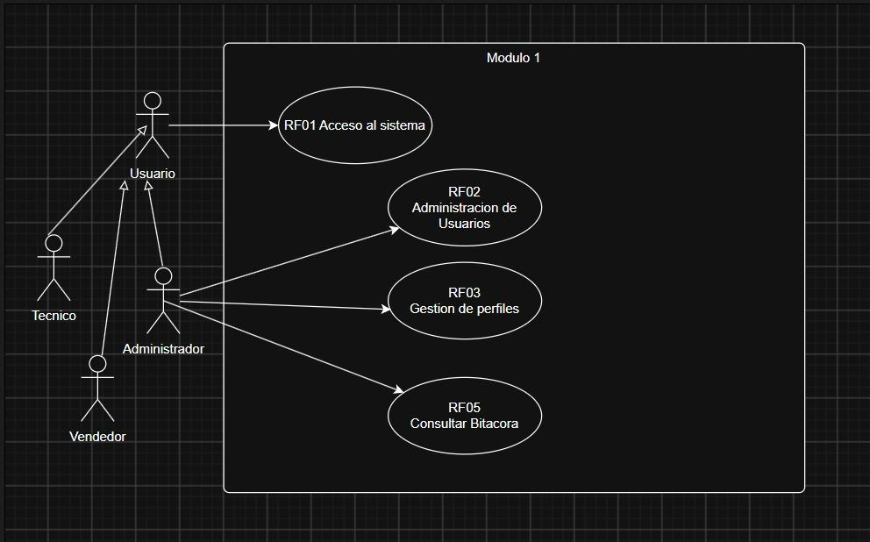
Módulo 1 — Administración y seguridad. Controla quién entra al sistema y qué puede hacer cada uno. Reúne la autenticación de los usuarios, la administración de sus cuentas, la definición de los perfiles de acceso con sus permisos sobre cada módulo, y el registro de las operaciones críticas en la bitácora. Es de uso exclusivo del Administrador, salvo el acceso al sistema, común a los tres perfiles.
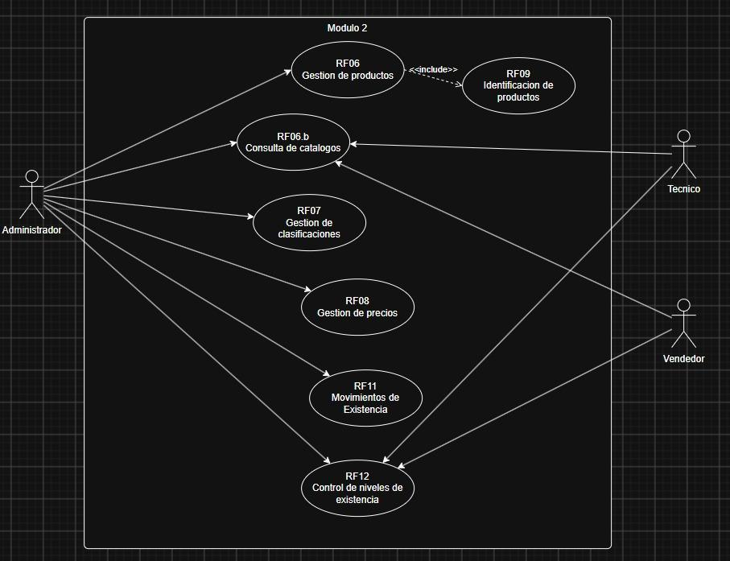
Módulo 2 — Catálogo y existencias. Mantiene la información de los productos que comercializa el local y el control de sus cantidades disponibles. Comprende el alta y mantenimiento de productos, su clasificación por categoría y marca, la administración de precios de costo, minorista y mayorista, la identificación mediante código de barras, y el registro de los movimientos que afectan las existencias. Es un módulo compartido: el Administrador lo gestiona, mientras que Vendedor y Técnico acceden a la consulta.
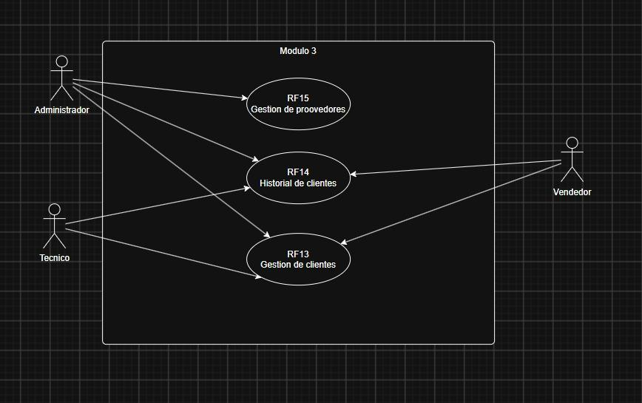
Módulo 3 — Clientes y proveedores. Administra el padrón único de clientes del comercio y los proveedores con los que opera. Permite registrar y buscar clientes, clasificarlos como minoristas o mayoristas, y consultar sus antecedentes de compras y reparaciones. Su carácter compartido responde a que el mismo padrón se utiliza tanto al registrar una venta como al recibir un dispositivo en el servicio técnico.
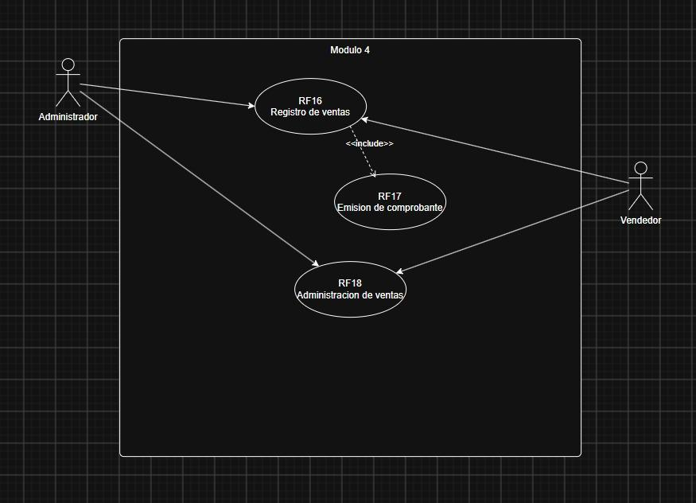
Módulo 4 — Ventas. Cubre el circuito completo de una operación de venta en el mostrador: la incorporación de productos mediante búsqueda predictiva o ingreso ágil de código interno/SKU, la asociación del cliente con su lista de precios correspondiente, el registro del medio de pago, la confirmación de la operación y la emisión del comprobante. Es de uso exclusivo del Administrador y el Vendedor.
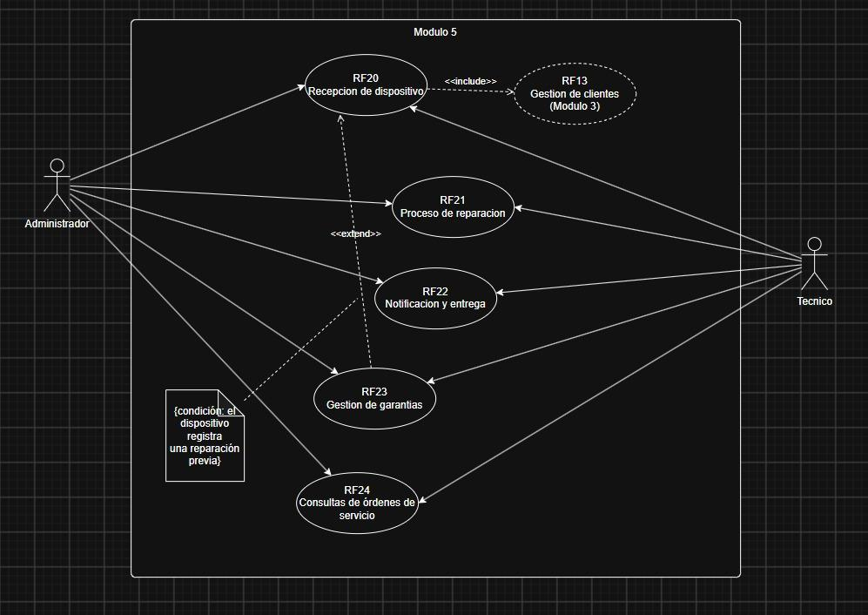
Módulo 5 — Servicio técnico. Gestiona el ciclo de vida de una reparación, desde la recepción del dispositivo hasta su entrega. Comprende el registro documentado del estado de ingreso, el diagnóstico, el presupuesto y su aprobación, los repuestos utilizados, la notificación al cliente y el control de la garantía. Es el módulo que concentra las reglas de negocio formalizadas por el comercio, y es de uso exclusivo del Administrador y el Técnico.
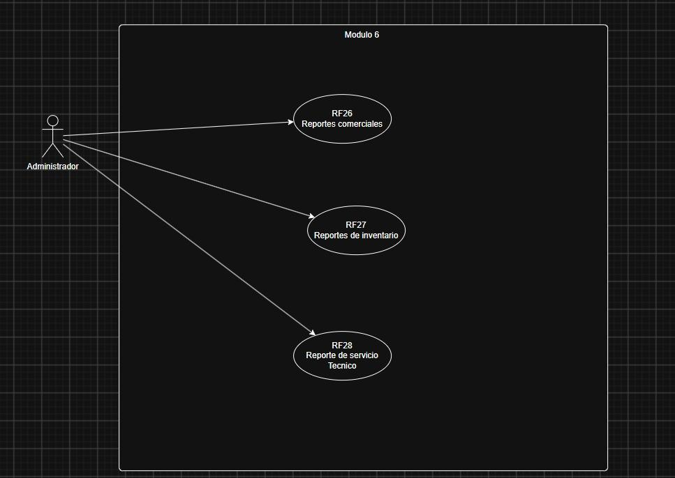
Módulo 6 — Reportes. Presenta la información consolidada de la actividad del comercio para la toma de decisiones: ventas por período con su desglose por medio de pago, productos por debajo del nivel mínimo de existencias, y órdenes de servicio por estado y período. El acceso está restringido al Administrador, dado que expone información de rentabilidad.

Modelo de datos
El modelo físico de datos comprende treinta y cuatro tablas, derivadas de los requerimientos especificados y normalizadas hasta la tercera forma normal. Se implementa sobre el motor InnoDB de MySQL, que provee integridad referencial y transacciones, condición necesaria para satisfacer el requerimiento RNF14. Cada tabla y cada columna cuya finalidad no resulta evidente se documenta en el propio esquema con el requerimiento, hallazgo o supuesto que la origina, de modo que la trazabilidad establecida en la especificación se extiende hasta la capa de persistencia.
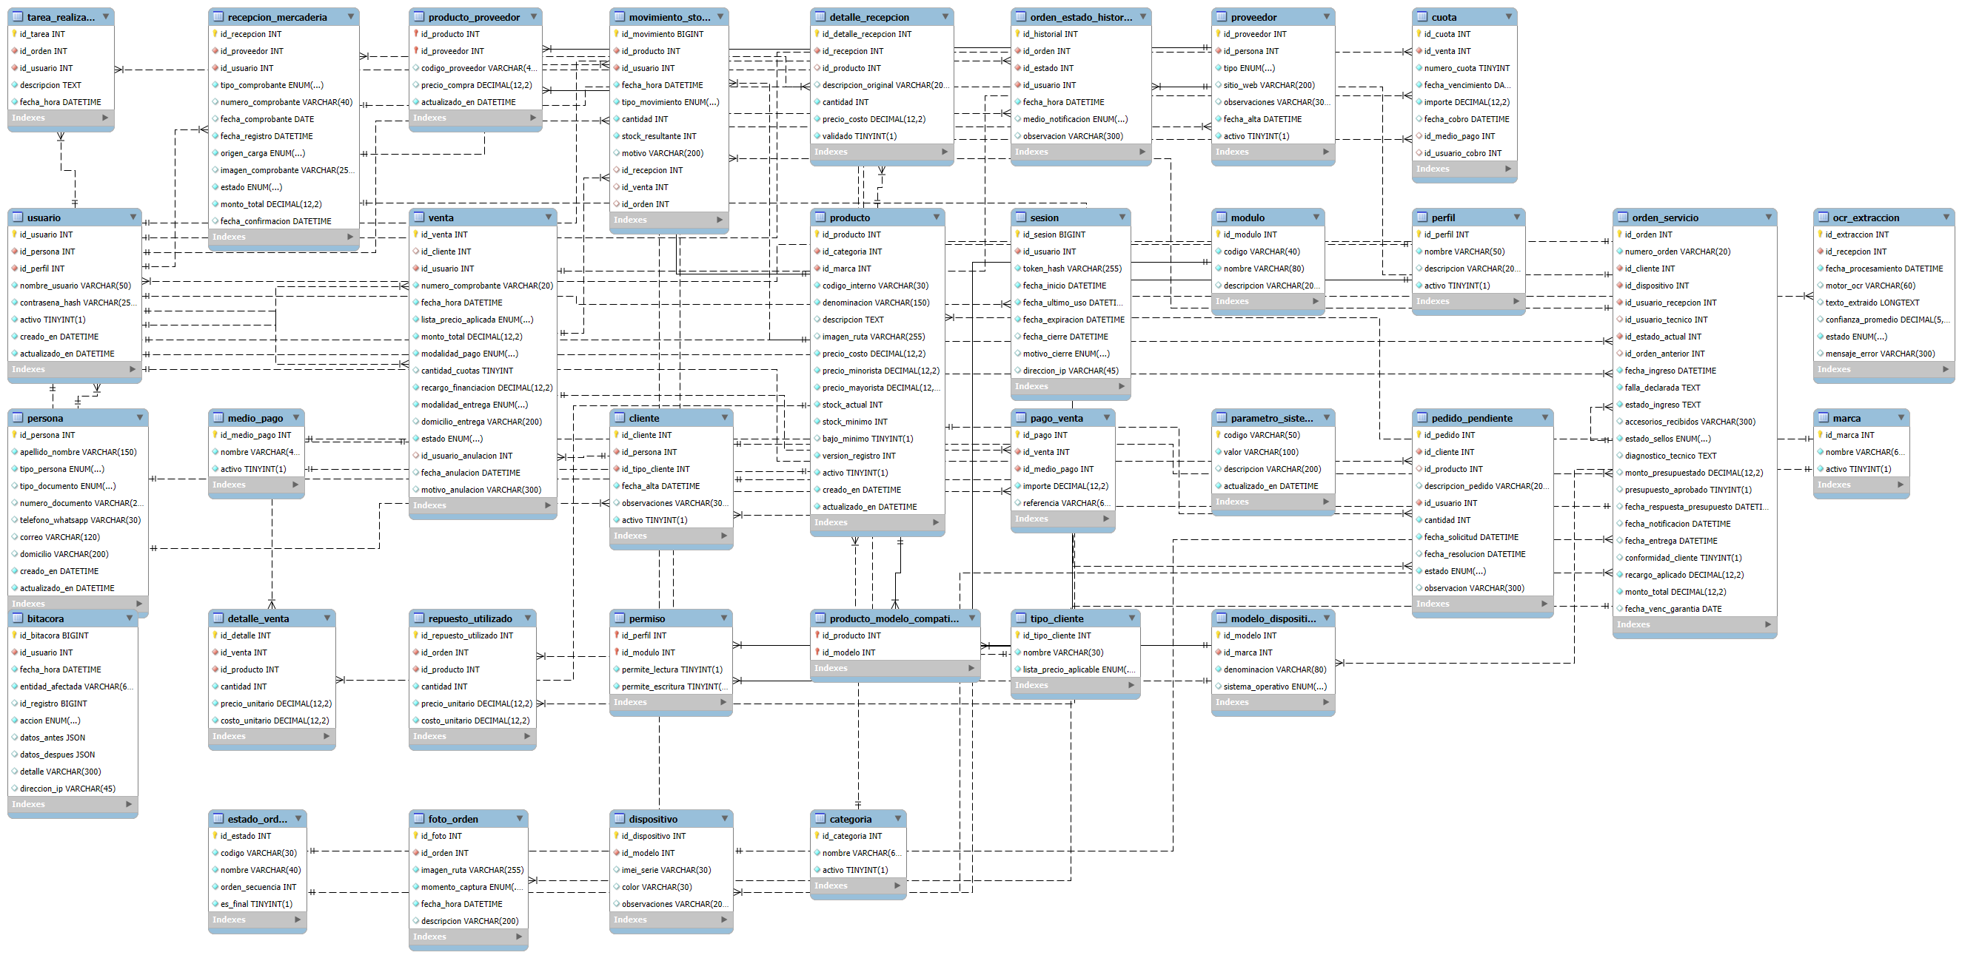
Diagrama entidad-relación del sistema, obtenido por ingeniería inversa sobre el esquema físico.
La entidad persona constituye el eje del modelo: usuario, cliente y proveedor se especializan a partir de ella mediante relaciones de uno a uno. La decisión evita repetir los datos de identidad y de contacto en los tres subtipos, y permite que un mismo individuo revista simultáneamente más de una condición, como ocurre con el titular del comercio, que es a la vez usuario del sistema.
El módulo de administración y seguridad reúne siete tablas. Las entidades perfil y modulo se vinculan mediante permiso, tabla asociativa que resuelve la relación de muchos a muchos y aloja los atributos de lectura y escritura con los que se materializa la matriz de permisos especificada en RF03. La entidad usuario referencia a persona y a perfil; sesion registra los tokens emitidos, sin cuya persistencia el servidor no podría invalidar una sesión ya iniciada (RF01.2); y bitacora conserva las operaciones críticas junto con el estado anterior y posterior del registro afectado (RF05). Por su parte, parametro_sistema almacena los valores de política comercial —el plazo de garantía de treinta días, el de retiro de diez y el recargo del quince por ciento— de manera que una modificación de esas condiciones no obligue a alterar el código.
El módulo de catálogo y existencias comprende nueve tablas. La entidad producto se clasifica por categoria y por marca, y se relaciona con modelo_dispositivo a través de producto_modelo_compatible, tabla asociativa que registra los modelos con los que cada artículo resulta compatible (RF06.8). La tabla producto_proveedor cumple una función equivalente respecto de los proveedores, e incorpora el código con que cada uno identifica el artículo y su último precio conocido. El ingreso de mercadería se asienta en recepcion_mercaderia y se desagrega en detalle_recepcion, mientras que ocr_extraccion conserva el resultado del reconocimiento óptico del comprobante junto con su nivel de confianza, lo que permite revisar y corregir los datos extraídos antes de confirmarlos (RF10.3).
El módulo de clientes y proveedores incorpora tres tablas. Las entidades cliente y proveedor se especializan de persona, y tipo_cliente determina la lista de precios aplicable, mecanismo mediante el cual la operación de venta resuelve de manera automática si corresponde el precio minorista o el mayorista (RF16.5). La entidad proveedor distingue además la central mayorista de la que el comercio se abastece respecto de los proveedores de repuestos y accesorios (RF15.3).
El módulo de ventas reúne seis tablas. La entidad venta encabeza la operación y detalle_venta contiene sus líneas, congelando el precio y el costo unitario vigentes al momento de la transacción, sin los cuales no podría reconstruirse la rentabilidad histórica. La tabla pago_venta registra el medio de pago empleado, y cuota administra el plan de las operaciones que el propio comercio financia (RF29), conservando en cada fila el vencimiento correspondiente y, una vez saldada, la fecha y el medio del cobro. Finalmente, pedido_pendiente asienta las solicitudes que no pudieron atenderse por falta de existencias (RF19).
El módulo de servicio técnico agrupa ocho tablas. La entidad orden_servicio concentra el ciclo de la reparación y presenta una relación recursiva sobre sí misma, mediante la cual un reingreso por garantía queda vinculado a la orden que lo originó (RF23.3). El dispositivo se identifica por su IMEI o número de serie y se asocia a un modelo_dispositivo. La tabla orden_estado_historial conserva la sucesión de estados por los que atraviesa la orden; foto_orden almacena las fotografías tomadas al recibir el equipo (RF20.7); y repuesto_utilizado y tarea_realizada registran, respectivamente, los materiales consumidos y el trabajo efectuado sobre el dispositivo.
La tabla movimiento_stock constituye el punto de convergencia del modelo. Toda variación de existencias queda asentada en ella, cualquiera sea su origen: una recepción de mercadería, una venta o el consumo de repuestos en una orden de servicio. Las tres referencias son opcionales y se excluyen mutuamente por restricción del esquema, de modo que cada movimiento conserva la operación que lo produjo y las existencias pueden reconstruirse íntegramente a partir de esta única tabla.
El módulo de reportes no incorpora tablas propias. La información que presenta se obtiene mediante vistas definidas sobre las entidades existentes, decisión que evita duplicar datos y garantiza que los reportes reflejen siempre el estado vigente del sistema.
El modelo incorpora, por último, cuatro decisiones de diseño de alcance general. Las bajas se registran de manera lógica, con lo que se conserva el historial de operaciones de los registros dados de baja. Los totales de las ventas y las existencias de cada producto se mantienen desnormalizados en las tablas principales por razones de rendimiento (RNF02), y se sostienen desde la misma transacción que los origina. Una columna de versión implementa un bloqueo optimista que impide que dos operaciones simultáneas dejen las existencias en un estado inconsistente (RNF05 y RNF14). Y la condición de existencias por debajo del nivel mínimo se materializa en una columna generada, de manera que la consulta que la utiliza pueda resolverse por índice (RF12.3).

Conclusión
El presente trabajo permitió analizar, especificar y diseñar un sistema de información integral para "El Gringo Celulares", a partir de un relevamiento directo con el titular del comercio que evidenció las limitaciones de un esquema de gestión sostenido en registros manuales y planillas de cálculo aisladas.
La aplicación del enfoque de trazabilidad de Pressman y Maxim (2021) resultó central en el desarrollo del trabajo: permitió sostener que cada uno de los veintiocho requerimientos funcionales especificados respondiera a evidencia concreta relevada, y no a decisiones unilaterales del equipo, evitando tanto requerimientos huérfanos como vacíos de cobertura. La matriz construida a partir de los veintisiete hallazgos identificados constituye, en ese sentido, una garantía de que la solución propuesta responde efectivamente a las necesidades del negocio.
La organización del sistema en seis módulos funcionales, alineados con los perfiles de administrador, vendedor y técnico relevados en el comercio, permitió ordenar problemáticas que en un principio se presentaban entremezcladas: el control de existencias en tiempo real, la diferenciación entre precios minoristas y mayoristas, la trazabilidad de las órdenes de servicio técnico y sus garantías, y la generación de reportes que den soporte a la toma de decisiones del negocio. De esta manera se dio cumplimiento a los objetivos específicos planteados al inicio del trabajo.
Como líneas de trabajo futuro quedan planteadas la elaboración de los diagramas de flujo de datos del sistema, la implementación de los módulos comprendidos en las iteraciones sucesivas, y la validación de los prototipos de interfaz junto con los usuarios del comercio una vez consolidado el núcleo funcional.

Referencias bibliográficas
Booch, G., Rumbaugh, J., & Jacobson, I. (2006). El lenguaje unificado de modelado: Guía del usuario (2.ª ed.). Pearson Educación / Addison-Wesley.
Kendall, K. E., & Kendall, J. E. (2011). Análisis y diseño de sistemas (8.ª ed., trad. A. V. Romero Elizondo). Pearson Educación.
Larman, C. (2003). UML y Patrones: Una introducción al análisis y diseño orientado a objetos y al proceso unificado (2.ª ed.). Pearson Educación / Prentice Hall.
Ley N.º 25.326 de Protección de los Datos Personales. Honorable Congreso de la Nación Argentina, 4 de octubre de 2000. Boletín Oficial de la República Argentina N.º 29.517, 2 de noviembre de 2000.
Pressman, R. S., & Maxim, B. R. (2021). Ingeniería del software: Un enfoque práctico (9.ª ed., trad. A. V. Romero Elizondo). McGraw-Hill Interamericana Editores.
Sommerville, I. (2011). Ingeniería del software (9.ª ed., trad. A. Alfonso Galipienso et al.). Pearson Educación.

Anexos

Anexo I — Entrevista de relevamiento
Comercio relevado: «El Gringo Celulares». Fecha: 13 de agosto de 2026. Participantes: entrevistador y titular del comercio.
Registro de origen: audio «WhatsApp Audio 2026-08-13 at 13.35.41.mp4», de 10 minutos y 45 segundos de duración. Transcripción automática mediante Whisper large-v3 y diarización de locutores ECAPA-TDNN con alineación Viterbi a nivel de palabra; confianza media por palabra de 96,2 %. Reparto del habla: entrevistador 28 % (361 palabras, 34 turnos), entrevistado 72 % (904 palabras, 34 turnos).
Se reproduce a continuación la transcripción literal del audio. Las citas consignadas en la matriz de trazabilidad remiten a los turnos identificados por su marca de tiempo.
[00:00:01] ENTREVISTADOR: Bueno, la primera pregunta sería, ¿a qué se dedica el negocio y desde cuándo lo hace?
[00:00:09] ENTREVISTADO: A ver, ¿cómo te explico? El negocio está, viste, hace dos años, pero nosotros lo que hicimos fue comprar el fondo de comercio. No sé, ¿qué te serviría que yo diga que está hace dos meses o que está hace dos años?
[00:00:24] ENTREVISTADOR: No influye mucho, cualquiera de los dos nos sirve
[00:00:26] ENTREVISTADO: Ah, bueno, sí, está hace dos meses puesto.
[00:00:41] ENTREVISTADO: El local se dedica a la venta de celulares, accesorios y últimamente estamos enfocando lo que es la venta mayorista, tanto accesorios como repuesto de celulares en general.
[00:00:55] ENTREVISTADOR: Te consulto, ¿también realizan reparaciones?
[00:00:58] ENTREVISTADO: También realizamos reparaciones, somos especialistas también en lo que es marca Apple, y por supuesto que Android también.
[00:01:06] ENTREVISTADOR: Ok, la siguiente la información que ustedes manejan. ¿Se anota o se guarda?
[00:01:15] ENTREVISTADO: Las dos, se anota y se guarda también. (nota, lo guardan en papel)
[00:01:18] ENTREVISTADOR: ¿Qué formato tipo de escrito en alguna computadora en algún Excel?
[00:01:23] ENTREVISTADO: Por ejemplo lo que son servicios técnicos, hacemos una ficha para cada dispositivo y para cada cliente en el mismo se especifica la garantía que tiene y toda la descripción del celular y demás.
[00:01:54] ENTREVISTADOR: ¿Y para la venta solamente en el local personalmente?
[00:02:02] ENTREVISTADO: Para la venta puede ser personalmente, también estamos trabajando con lo que es envíos a domicilio.
[00:02:10] ENTREVISTADOR: ¿A través de WhatsApp sería?
[00:02:12] ENTREVISTADO: A través de WhatsApp, a través de nuestras redes sociales, el Instagram por ejemplo.
[00:02:24] ENTREVISTADOR: Actualmente, ¿cuántas personas trabajan y qué hace cada uno?
[00:02:30] ENTREVISTADO: Actualmente están trabajando yo, el encargado, y después está mi pareja, digamos, que nos está ayudando. Y luego tenemos lo que es en el servicio técnico, nuestro técnico.
[00:02:51] ENTREVISTADOR: ¿Quién toma las decisiones del día a día?
[00:02:54] ENTREVISTADO: Las decisiones del día a día las tomo yo en conjunto con mi hermano. Los dos somos los dueños.
[00:03:04] ENTREVISTADOR: ¿Con quién más interactúa el negocio? Proveedores, contador, delivery, banco.
[00:03:11] ENTREVISTADO: Prácticamente sí, con todos.
[00:03:25] ENTREVISTADOR: ¿Y cómo se maneja con los proveedores? ¿Por WhatsApp manda mensaje de lo que necesita?
[00:03:31] ENTREVISTADO: Por WhatsApp o en el local físico del proveedor o si no, en la página web hacemos los pedidos en carrito de compras y así.
[00:03:41] ENTREVISTADOR: Bien. ¿O sea, los proveedores le visitan en el local?
[00:03:46] ENTREVISTADO: No, nosotros nos contactamos con el proveedor, hacemos el pedido y pasamos a buscar lo que es la mercadería del local.
[00:03:54] ENTREVISTADOR: ¿Podría facilitarnos esa información? O sea, ¿qué página web utilizan, por ejemplo?
[00:04:01] ENTREVISTADO: Mira, te explico. Tenemos varios proveedores. Por ejemplo, nosotros mismos somos mayoristas, entonces en lo que es la central, por ejemplo, nosotros accedemos a sería nuestro proveedor prácticamente, la central, y aparte de eso tenemos por ejemplo proveedores, lo que es repuesto puede ser Tecnomóvil, puede ser Benjasel, puede ser Blanca son varios.
[00:04:29] ENTREVISTADOR: ¿Hay datos que le preocupan que se pierdan o los vea otro?
[00:04:41] ENTREVISTADO: Sí, por supuesto que sí.
[00:04:42] ENTREVISTADOR: ¿Los de los clientes?
[00:04:44] ENTREVISTADO: Los datos de los clientes más que nada, sí y las fichas de los celulares, del servicio técnico.
[00:04:51] ENTREVISTADOR: Perfecto. Si tomamos una venta concreta, ¿qué pasa desde que entra el cliente hasta que se va?
[00:05:01] ENTREVISTADO: Un paso a paso. Nada, nos vemos, nos fijamos en el perfil del cliente, más o menos en qué es lo que quiere, qué presupuesto tiene. En base a eso, vemos qué sería lo mejor o qué sería lo ideal para el cliente, acorde a su presupuesto, acorde a sus facilidades de pago.
[00:05:23] ENTREVISTADOR: O sea, un asesoramiento.
[00:05:25] ENTREVISTADO: Un asesoramiento personalizado para el cliente, según sus objetivos.
[00:05:30] ENTREVISTADOR: ¿Qué pasa cuando ese proceso no sale como debería? Por ejemplo, hay una falta de stock, un error de precio o devolución. ¿Es muy frecuente?
[00:05:44] ENTREVISTADO: La verdad que no es muy frecuente, pero en esos casos, por ejemplo, si no tenemos stock físico, igualmente nos contactamos con el proveedor y tratamos de brindarle siempre la solución. Si no se cierra la venta en el momento, se cierra para más tarde, en el mismo día o en los días siguientes y se le consigue lo que está buscando, digamos.
[00:06:05] ENTREVISTADOR: Claro. ¿Y cuando se le consigue, se comunica a través del WhatsApp o el cliente vuelve personalmente?
[00:06:12] ENTREVISTADO: Cualquiera de las dos. Siempre preferentemente le pedimos el WhatsApp al cliente o su dato de contacto para poder comunicarnos y hacerle un seguimiento.
[00:06:20] ENTREVISTADOR: Perfecto. ¿Qué parte del trabajo le resulta más molesto o repetitivo?
[00:06:29] ENTREVISTADO: Déjame pensar. Todavía estamos tratando de cerrar lo que es el sistema de ventas y control de stock. Entonces por ahí se hace un poco tedioso a veces en el tema de encontrar algunos precios de los productos. Como es un proyecto reciente el que estamos haciendo, no tenemos todo cargado y por ahí tenemos que fijarnos en la ficha de los proveedores o la lista de precios para poder sacar el precio en el momento. (con respecto a esto, nos habia pedido poder generar codigo de barras para sus productos, que sean codigos propios no los que trae originalmente por asi decirlo, para poder facilitar y agilizar la carga)
[00:07:06] ENTREVISTADOR: ¿Qué error se repite más seguido? ¿Cuánto cuesta arreglarlo?
[00:07:16] ENTREVISTADO: Y a veces en algún que otro servicio técnico no se ve del todo la condición del dispositivo a veces el cliente llega nos plantea tal situación de su dispositivo y termina saliendo con otro problema no por responsabilidad nuestra sino por responsabilidad del cliente de no fijarse bien del todo cuál es el problema de su celular. A veces cambiamos una pantalla y después sale con otro problema adicional o tiene algún problema de placa y entonces nosotros por ahí tenemos algún que otro inconveniente.
[00:08:02] ENTREVISTADOR: ¿Qué herramientas o programas usa hoy? ¿Qué le gusta y no de ellos? ¿Se utiliza?
[00:08:09] ENTREVISTADO: Pues por ahí nos sirve mucho usar lo que es la IA, ChatGPT, Gemini, lo suelo usar mucho. Por ejemplo, si no tenemos algún stock de un film de vidrio, alguna funda, nos facilita bastante lo que es la IA porque nos encuentra algo similar o algo que se pueda adaptar al celular.
[00:08:33] ENTREVISTADOR: Perfecto. ¿Probó antes algún sistema?
[00:08:36] ENTREVISTADO: Sí, un sistema de ventas he probado en algún momento. Más que nada de prueba, todavía no estoy convencido de este en algún sistema en particular, pero sí los voy analizando.
[00:08:53] ENTREVISTADOR: ¿Particularmente qué es lo que no le convence? Para nosotros mejorarnos.
[00:08:58] ENTREVISTADO: Del sistema, digamos. Nada, por ahí algunos sistemas que se ofrecen son muy obsoletos y suelen cobrarte muchísimo más de lo que cobra, ponele a una persona que hace un sistema independiente, ponele, hay algunos sistemas que te cobran 500 mil pesos y tienen, o sea, parecen un Excel.
[00:09:27] ENTREVISTADOR: Claro, sí.
[00:09:27] ENTREVISTADO: Entonces, nada, me gustaría que a la hora de probar un sistema sea algo un poquito más interactivo, que puedas cargar imágenes del producto, que te genere el código de barra, etc.
[00:09:41] ENTREVISTADOR: Perfecto. ¿Qué dispositivos utilizan? ¿PC, celular, impresora?
[00:09:47] ENTREVISTADO: Los tres, PC, celular, impresora.
[00:09:52] ENTREVISTADOR: De todo lo que hablamos, si tuviera que resolver una sola cosa primero, ¿cuál sería?
[00:10:04] ENTREVISTADO: Más que nada el control de stock, el sistema de ventas en general es lo que más me preocupa en este momento.
[00:10:13] ENTREVISTADOR: ¿Hay algo de lo que le preguntamos que crea usted que deberíamos saber?
[00:10:19] ENTREVISTADO: La verdad no, por ahí puede ser el tema de la venta mayorista, queremos enfocarnos en eso.
[00:10:30] ENTREVISTADOR: ¿Cuentan con alguna red social?
[00:10:32] ENTREVISTADO: Sí, contamos con instagram. ---
Observaciones del relevamiento:
- A partir de la entrevista se identificaron los siguientes aspectos relevantes para el análisis del sistema:
- El negocio se dedica a la venta de celulares, accesorios y repuestos, además de brindar servicio técnico.
- Se encuentra desarrollando un enfoque hacia la venta mayorista.
- Actualmente se utilizan registros en papel, especialmente para las fichas de servicio técnico.
- El negocio realiza ventas presenciales y a distancia, utilizando WhatsApp y redes sociales.
- Las decisiones principales son tomadas por los dueños.
- Existe interacción frecuente con distintos proveedores.
- Los datos de los clientes y las fichas de los dispositivos son considerados información que requiere protección.
- Se identificó como principal necesidad el desarrollo de un sistema de ventas y control de stock.
- Actualmente existen dificultades para consultar rápidamente los precios de productos que todavía no fueron cargados al sistema.
- El entrevistado manifestó interés en la generación de códigos de barras propios.
- También se considera importante que el sistema permita cargar imágenes de los productos.
- El negocio utiliza PC, celular e impresora.
- El entrevistado manifestó interés en utilizar herramientas de inteligencia artificial como apoyo para la búsqueda de productos compatibles o similares.
- Se identificó como objetivo futuro fortalecer la venta mayorista.

Anexo II — Ficha de servicio técnico
Reproducción de la ficha de servicio técnico en soporte papel que el comercio entrega al cliente al recibir un dispositivo. Constituye la evidencia documental de los hallazgos H07, H08, H09 y H26: plazo de garantía de treinta días corridos, anulación de la garantía ante sellos o precintos rasgados o cortados, plazo de diez días para el retiro bajo apercibimiento de recargo del quince por ciento, exhibición de la orden como condición de entrega y consignación del presupuesto de la reparación.
[Insertar aquí la fotografía de la ficha.]

Anexo III — Consultas de seguimiento
Registro de las consultas realizadas al titular del comercio por mensajería instantánea con posterioridad a la entrevista. Constituyen la evidencia del hallazgo H18, referido al volumen operativo del comercio; del hallazgo H27, sobre las modalidades de pago y la identificación de quién asume la financiación en cada una; y del supuesto S04, relativo al formato de los comprobantes que entregan los proveedores.
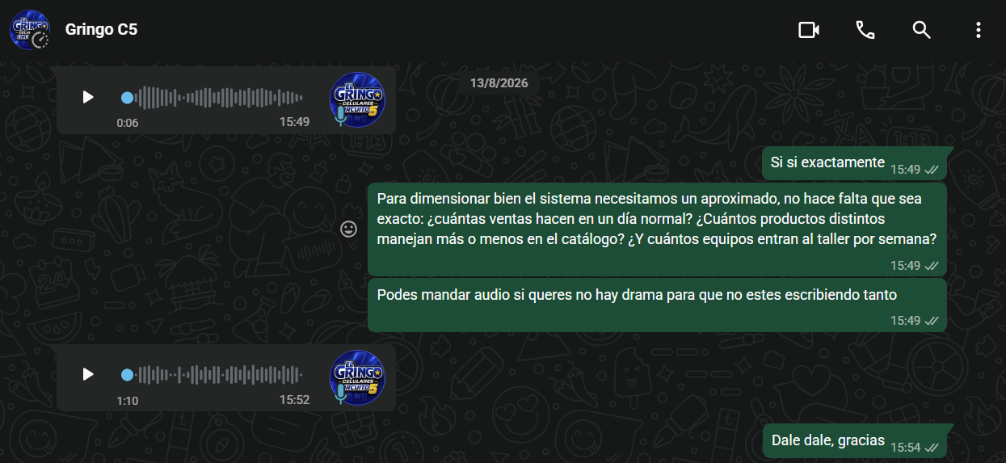
Figura 1. Consulta de dimensionamiento del 13 de agosto de 2026: volumen de ventas diarias, cantidad de artículos del catálogo y equipos ingresados al taller. La respuesta del titular se recibió por mensaje de voz y sustenta el hallazgo H18.
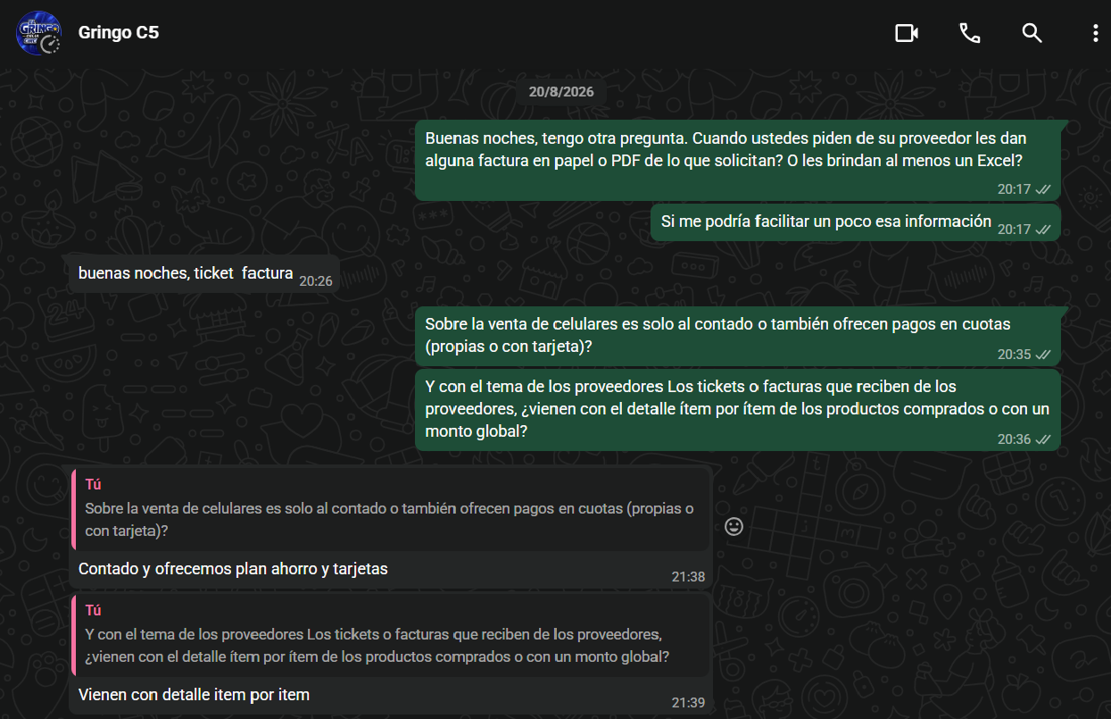
Figura 2. Consulta del 20 de agosto de 2026 sobre el formato de los comprobantes de proveedor y las modalidades de pago. El titular respondió «ticket factura», «Contado y ofrecemos plan ahorro y tarjetas» y «Vienen con detalle item por item», evidencia de S04 y H27.
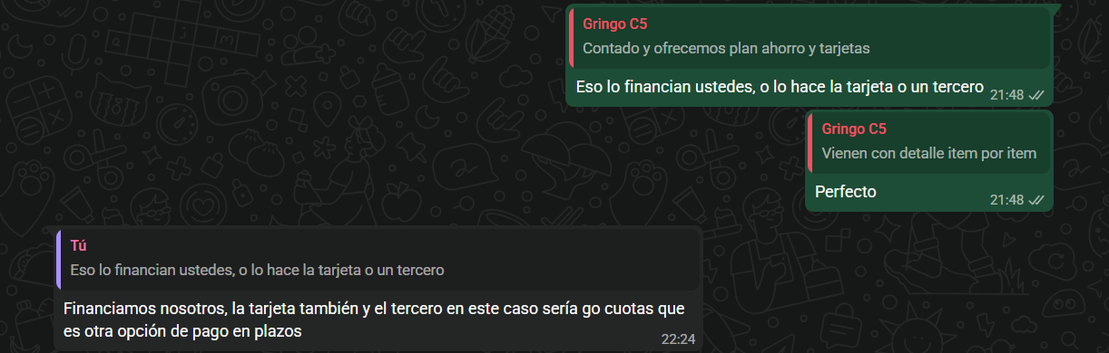
Figura 3. Repregunta sobre quién asume la financiación. El titular respondió: «Financiamos nosotros, la tarjeta también y el tercero en este caso sería go cuotas que es otra opción de pago en plazos». Es la evidencia directa de H27 y del requerimiento RF29.

